Filet mignon à la rhubarbe
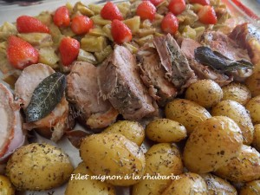 Pour 6 à 8 Croquants-Gourmands
- 2 filets mignons
- 700 g de tiges de rhubarbe
- 6 feuilles de sauge
- 10 fines tranches de jambon de Parme
- huile d'olive
- sel & poivre du moulin
La marinade :
- 10 feuilles de sauge - 1 gousse d'ail
- 5 càs d'huile d'olive
1 plat à four - Préchauffage du four à 210°C
La marinade :
Laver et hacher grossièrement les feuilles de sauge. Peler, dégermer et hacher l'ail.
Mettre la sauge et l'ail dans le bol du robot, ajouter l'huile et mixer finement.
Tartiner les filets mignons de ce mélange et laisser mariner pendant au-moins 1 heure.
Le plat :
Rincer les tiges de rhubarbe et enlever le maximum de fibres en tirant de chaque côté de la tige avec un petit couteau. Couper la rhubarbe en dés et les disposer dans le plat à four.
Saler très légèrement et poivrer les filets mignons.
Les "emmailloter" avec les tranches de jambon.
Les déposer sur la rhubarbe avec les feuilles de sauge et arroser d'un filet d'huile d'olive.
Mouiller une grande feuille de papier cuisson et en recouvrir le plat en la repliant sous le plat pour la fixer.
Enfourner pour 20 minutes. Retirer la feuille et laisser cuire encore 20 minutes.
Couper la viande en tranches et servir avec la rhubarbe décorée de fraises et des pommes de terre rattes cuites au four.

